课程报告1 项目计划

1.1 项目相关资料综述

1.1.1 前言

随着科技的发展，智能派送车在各个领域都有广泛的应用前景，它可以代替人类完成恶劣环境下的货物搬运、设备检测等任务[1]。智能派送车是轮式移动机器人研究领域的一项重要内容，涵盖了机械、汽车电子、电气、计算机、检测技术、模式识别与智能控制等多个学科。它是陆地自主行驶车辆 (Autonomous Ground Vehicle) 的一种。AGV在社会生活的各个领域都有着非常广阔的应用前景。在西方发达国家，移动式自主服务机器人已广泛应用于医疗福利服务、商场超市服务、家庭服务等领域；AGV在军事领域也有着重要的应用价值， 美国军方把部分机器人技术视为未来战斗系统 (Future Combat System) 的重要组成部分[2]。本文基于基础的智能派送车展开资料查阅，对此进行研究。

1.1.2 智能小车的国内外研究现状

在国外，有关移动机器人的研究相对比较成熟。原因有二：一是研究起步早，二是投入经费多。上世纪50年代初，国外就开始对人工智能、机器人视觉、自动导航等技术进行理论层面的研究。进入上世纪90年代，移动机器人开拓各个应用领域，美国“火星探路者”、火星漫游车“索杰纳”、“勇气”号、“机遇”号相继进行探索，并完成科学探测任务。

在国内，对移动机器人的研究起步晚，研究的突破性进展比较少。国内最早从事智能汽车和智能交通研究的是清华大学，研究方向集中在汽车导航、车载微机、自主避障、行驶安全等方面。近年来，各个高校重点开展了移动机器人相关的研究，并获得一定成绩，如上海交通大学研制的高性能自主移动机器人Frontier-ITM，获得过国家863高技术计划专项支持。

1.1.3 项目产品组成

（1）直流减速电动机

直流减速电机是在直流电机（马达）的基础上配备了齿轮减速箱，从而能够提供较低的转速，及较大的力矩。其精度高、体积小、噪音低、耐用、耗能低、安装方便，适合本项目中对智能派送车的传动。

（2）传感器系统

传感器是一种检测装置，能感受到被测量的信息，并能将感受到的信息，按一定规律变换成为电信号或其他所需形式的信息输出，以满足信息的传输、处理、存储、显示、记录和控制等要求[3]。

项目组使用的是光学（红外）传感器，红外发射管不断发出红光，由于路线中地面与轨迹的颜色差异，使得接受管接收到的光强也有差异进，进而由转换元件输出特定的电流或电压信号，从而实现智能派送车的循迹功能。

（3）Arduino编程

Arduino并不仅仅是一块小小的电路板，还是一个开放的电子开发平台。它既包含了硬件——电路板，也包含了软件——开发环境和许许多多开发者、使用者创造的代码、程序。Arduino抛开了传统硬件开发的复杂操作，不需要了解硬件的内部结构和寄存器设置，也不需要过多的电子知识和编程知识，而只需通过简单的学习，了解各个引脚和函数的作用，便可利用它开发出各种出色的项目。

Arduino它的优势十分明显：一是跨平台，Arduino IDE可以在Windows、Mac OS X和Linux三大主流操作系统上运行，而其他的大多数控制器只能在Windows上开发；二是简单清晰的开发，Arduino IDE基于Processing IDE开发，这对于初学者来说极易掌握，同时又有着足够的灵活性，Arduino 语言是基于Wiring语言开发的，是对AVRGCC库的二次封装，并不需要太多的单片机基础和编程基础，只要简单地学习后就可以快速地进行开发；三是开放性，Arduino的硬件原理图、电路图、IDE软件及核心库文件都是开源的，在开源协议范围内可以任意修改原始设计及相应代码；四是从硬件开发趋势来说，Arduino不仅仅是全球最流行的开源硬件，也是一个优秀的硬件开发平台，更是硬件开发的趋势。

Arduino 简单的开发方式使得开发者更关注于创意与实现，可以更快地完成自己的项目开发，大大节约学习的成本，缩短开发的周期。鉴于Arduino的种种优势，越来越多的专业硬件开发者已经或开始使用Arduino来开发项目和产品；越来越多的软件开发者使用Arduino进人硬件、物联网等开发领域；在大学里，自动化、软件专业，甚至艺术专业，也纷纷开设了Arduino相关课程[4]。

（4）Solid works建模

Solid works是项目组在项目中对工件建模所采用的技术。Solid works软件功能强大，组件繁多，操作简单方便、易学易用。Solid works资源管理器是同Windows资源管理器一样的CAD文件管理器，用它可以方便地管理CAD文件。在强大的设计功能和易学易用的操作（包括Windows风格的拖/放、点/击、剪切/粘贴）协同下，项目组能在比较短的时间内完成更多智能派送车工件的设计，并更快地将高质量的产品投入后续打印工序。

（5）3D打印技术

3D打印技术即快速成型技术的一种，是一种以数字模型文件为基础，运用粉末状金属或塑料等可粘合材料，通过逐层打印的方式来构造物体的技术。项目中所使用的打印材料应具有较好的硬度、强度，以及一定的尺寸稳定性、耐磨性，且便于成型加工与机械加工。从而制作出较好的组件，继而进行组装工作。

1.2 项目管理

1.2.1 项目组成员

组长：王炳达；

组员：王宗辉、刘洋、周艺梵、郭法。

1.2.2 项目分工图

对智能派送车的各个模块进行划分，再分配给每位组员。工作分解结构图如图1-1所示。

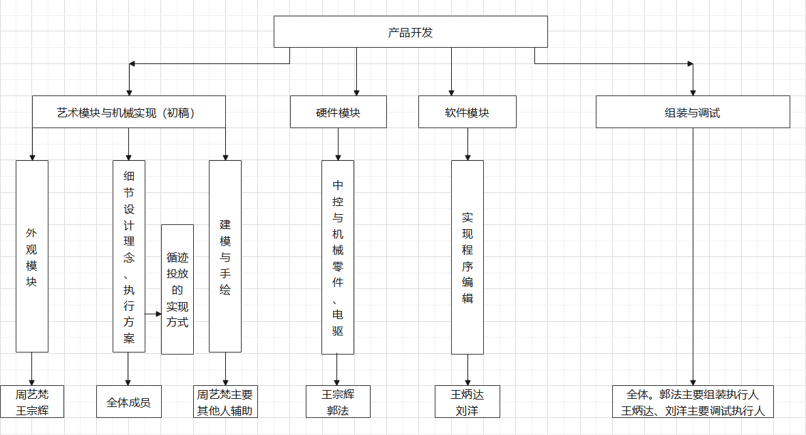

图1-1 工作分解结构图

1.2.3 进度安排甘特图

根据工作分解安排工作进度，进度安排甘特图如图1-2所示。

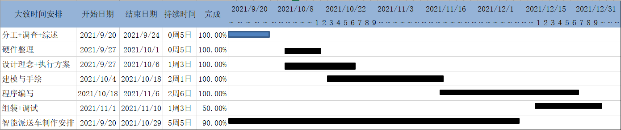

图1-2 进度安排甘特图

1.3 工程师职责

世界工程组织联盟提出了工程师伦理责任准则大致包括以下内容：

（1）应维护大众之安全、健康和福祉，以加强安全和环境的保护为最高指导原则。

（2）对技术后果负有责任，并且要告知公众技术可能的结果。

（3）严守业务机密，避免利益冲突。

（4）承办工程业务应以自己的专业领域提出服务与建议，态度应谨慎、认真。

（5）对待各方应持有公平、有礼、善意的态度，对雇主否决或忽视的重要工程的决策，应将可能发生的后果据理说明。

（6）吸收新的知识以加强专业能力。

（7）对他人违法或者有失伦理道德的一切工程技术上的决定或行为适时揭发。

根据上述条例对工程师不同层面的要求，现将其进行分类，如图1-3所示。

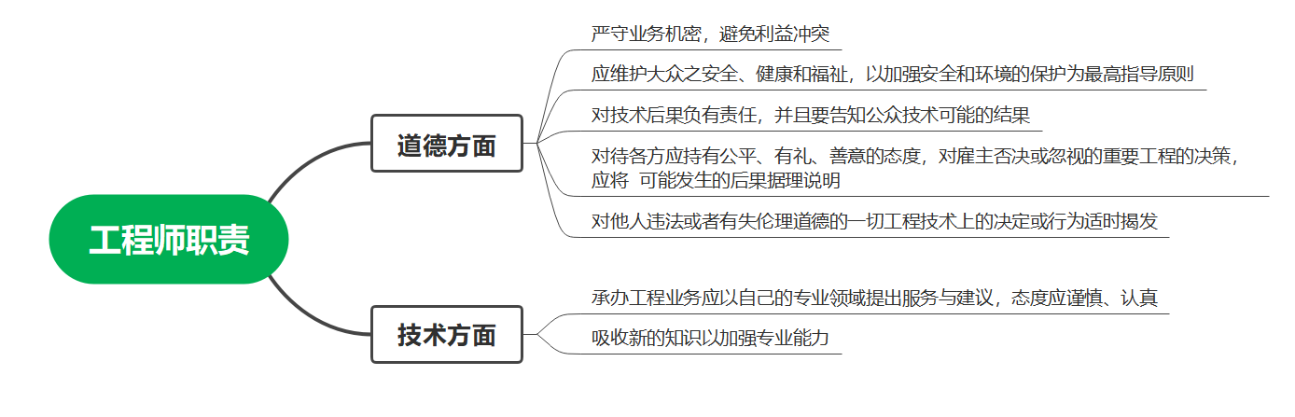

图1-3 工程师职责图

1.4 任务完成情况小结

在第5周至第8周期间，项目组对智能派送车的发展历程，现阶段所面临的一些问题以及应用前景进行初步的了解，并制定较为详细的制作计划。王炳达组织进行小组分工，并完成进度安排甘特图以及团队日历的制作；刘洋完成对工程师的职责的查找和分类；周艺梵完成课程报告PPT的制作；王宗辉完成项目相关资料的综述；郭法完成会议记录。

1.5 小组会议记录

“设计与建造”课程小组会议记录

|  |  |  |  |  |
| --- | --- | --- | --- | --- |
| **议题** | “智能派送车”的初步规划与任务分工 | | | |
| **组长** | 王炳达 | **年级/班级/组别** | | 2021级二班第4组 |
| **组员** | 郭法、周艺梵、王宗辉、刘洋 | | | |
| **会议时间** | 2021年9月14日  19：00-21：00 | | **会议地点** | 郑东图书馆205读者研究厢 |
| **讨论内容** | 1．产品开发任务模块，进度。分为硬件，软件和组装等模块。  2．成员分工，工作分解。软件模块由王炳达负责；外观模块由周艺梵负责；细节设计理念由全体成员负责；建模与手绘主要由周艺梵负责；组装和调试主要由郭法负责。  3．PPT、文献综述、查阅资料的安排。PPT主要由周艺梵负责；文献综述由王宗辉和周艺梵负责；查阅资料硬件系统和结构模块由王宗辉负责，软件模块由周艺梵负责，工程师职责由刘洋负责。  4．各成员的相关问题和解决方案。讨论职责的细分和需要的资料和软件等事宜，都一一解决。  5．甘特图和日历的相关问题。规划将来任务并由王炳达做处理制作和完善。  6．PPT展示分工。王炳达负责讲分工和时间安排；王宗辉等三人负责讲相关资料；郭法负责讲会议记录。  7．智能派送车构造和软件使用相关情况。讨论关于智能派送车构件和材料，统一solid works的安装等事宜。 | | | |
| **下一步工作计划** | 1．查阅资料以及个人综述，在各成员完成任务后。  2．讨论课程报告与PPT制作，在制作完成后统一讨论。  3．进一步讨论智能派送车的构造与硬件，在课程报告和PPT完成后。  4．讨论软件相关问题，下一次会议时间。 | | | |
| **附件材料清单** | 无 | | | |

**参会成员：**王炳达 刘洋 郭法 王宗辉 周艺梵